**《清净道论·广说地遍》第十五讲**

Visuddhimagga·Kammaṭṭhānaggahaṇanidessa

东达拉长老 曾国兴居士译

2022年8月24日

Namo tassa Bhagavato Arahato Sammāsambuddhassa！（×3）

诵古德所写如下偈诵一遍：

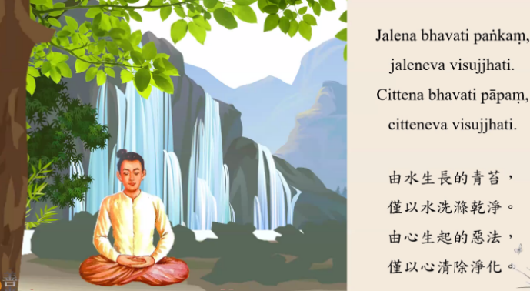

Jalena bhavati paṅkaṃ,jaleneva visajjhati.

Cittena bhavati pāpaṃ,citteneva visujjhati.

由水生长的青苔，仅以水洗涤干净；

由心生起的恶法，仅以心清除净化。

凡夫内心生起的贪嗔痴烦恼，必须由心来加以净化。我们学习业处禅法，势必能够除去烦恼不善法。“仅以心清除净化”，其“心”指的是修奢摩他之心、修毘鉢舍那之心，以奢摩他心、毘鉢舍那心能够清除内心生起的恶法。这个偈诵比较强调的是修定禅那之心，去除五盖不善法。

地遍有九种项目：1.地遍四种过失；2.制作地遍之方法；3.修习地遍之方法；4.两种禅相；5.两种定；6.七种适宜，以及七种不适宜；7.十种善巧安止法；8.精进之平衡；9.安止定之次第。

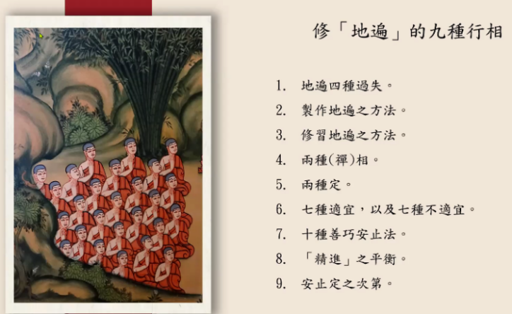

九、安止定之次第

（五）四禅定

1.入第四禅定

2.第四禅那仅与舍受相应

3.第四禅那论解释

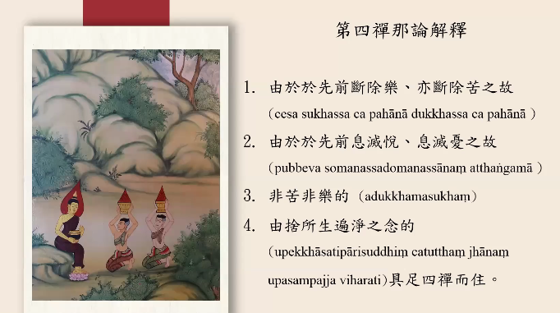

（1）由于于先前断除乐、亦断除苦之故。（cesa sukhassa pahānā dukkhassa ca pahāgā）；（2）由于于先前息灭悦、息灭忧之故（pubbeva somanassadomanassānaṃ）；（3）非苦非乐的（adukkhamasukhaṃ）；（4）由舍所生遍净之念的（upekkhāsatipārisuddhiṃ catutthaṃ jhānaṃ upasampajja viharati.）具足四禅而住。

（3）非苦非乐的（第四禅）（adukkhamasukhaṃ）；

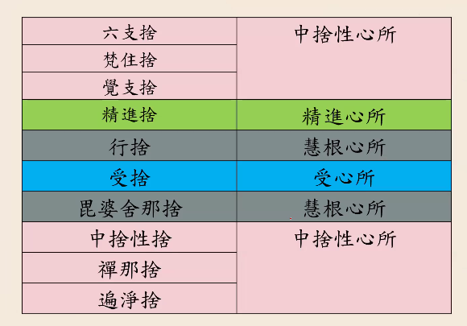

第四禅相应于非苦非乐受——舍受，即十种舍中的“受舍”，其本质义是受心所。

（4）由舍所生遍净之念的（upekkhāsatipārisuddhiṃ catutthaṃ jhānaṃ upasampajja viharati.）具足四禅而住。

“由舍所生”，此时的“舍”属于十种舍中的“遍净舍”，其本质义是中舍性。“由舍所生遍净之念”的意思是，由舍生起的彻底清净之念。

①由舍所生起遍净之念的（upekkhāsatipārisuddhiṃ）

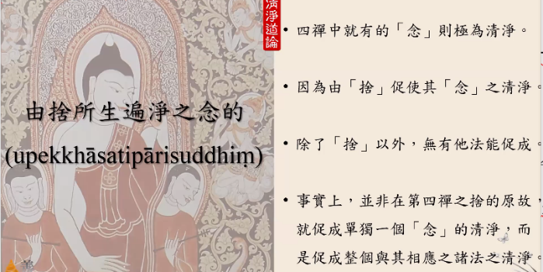

四禅中的念是极为清净的。为何呢？因为在四禅中的舍促使其念之清净。 除了四禅中舍以外，无有他法能促成舍的清净，所以由舍所生起遍净之念。那么，第四禅中的“舍”只是使四禅中念清净吗？虽然如此，事实上并非第四禅舍的缘故，只促成单独一个念的清净，而是促成整个与其相应诸法之清净，但是，在这个地方以“念”为首。简单来讲，第四禅中的“舍”能够清净念，也能够清净与其相应诸法。

②下分三禅那具有的念则不清净

下分三种禅那亦有念，但却不能念清净。

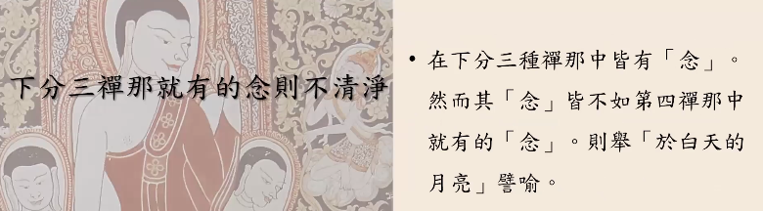

在下分三种禅那——初禅、二禅、三禅中皆有念，然而其念皆不如第四禅那中的念清净。为何下分三种禅那中的念不能呈现清净呢？原因为何呢？《清净道论》举出一则白天中月亮譬喻。

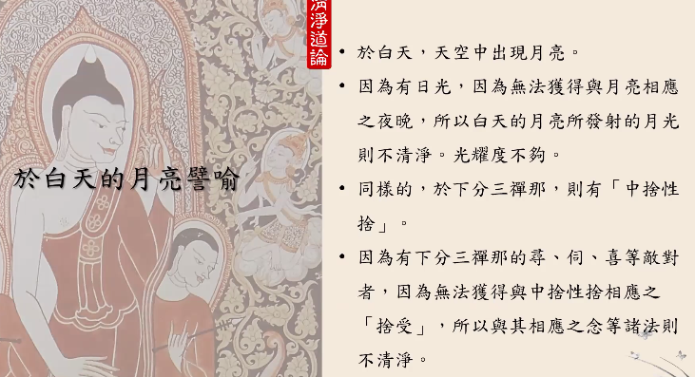



在白天，天空中出现一轮月亮。因为有日光，则无法获得与月光相应的夜晚，所以白天的月亮发出的月光则不清净。换句话说，白天月光的光耀度是不够的。同样的，于下三分禅那则有中舍性舍心所。因为有下分三禅那的寻、伺、喜等敌对者，无法获得中舍性相应之舍受，所以与其相应之念等诸法则不清净。

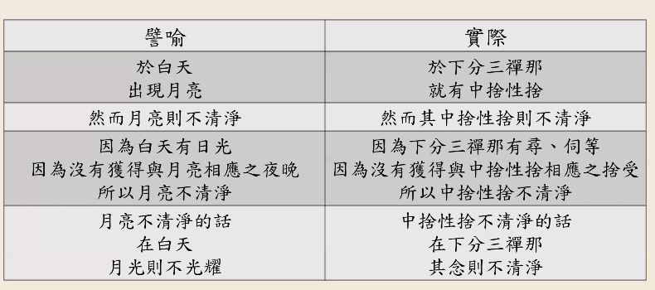

简单而言，下分三种禅那中的中舍性舍心所不清净，所以跟它相应的念心所依然不清净。下分三种禅那中舍性心所不清净的原因是下分三种禅那有寻伺，而且下分三种禅那中没有舍受。譬喻中，于白天，对应于下分三禅那；出现月光，对应中舍性舍，就是下分三种禅那中具有的中舍性舍。然而白天月亮不清净，是说月亮的光耀度不够，同样的，下分三种禅那中的中舍性舍是不清净的。譬喻中的月亮指的是中舍性舍。

白天的月亮为什么没有办法照耀呢？为什么白天的月亮是如此的不清净呢？原因有两种：第一，白天有日光，月光就没有办法照耀；第二，没有办法获得与月光相应之夜晚，所以白天没办法照耀，所以月亮是不清净的。下分三禅那中有寻、伺，这就如同月光；下分三种禅那中没有舍受，也就是月亮得不到夜晚，环境是不适合的。同样的，因为下分三种禅那中有寻、伺等，另外，下分三种禅那没有获得与中舍性相应之舍受，所以是不清净的。

由于白天的月亮不清净，所以白天的月光不光耀。月光是指的与中舍性舍相应之念和诸法。这代表中舍性舍是不清净的，在下分的三禅那中的念不清净。所以，佛陀绝对不会在初禅、二禅、三禅中说“由舍所生遍净之念”，因为初禅、二禅、三禅中的念是不清净的。

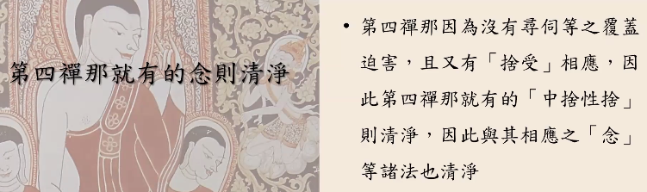

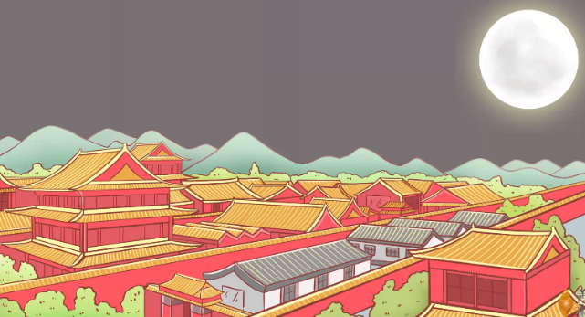

第四禅那因为没有寻、伺等之覆盖破坏，且又有舍受相应，因此第四禅那具有的中舍性舍则清净，因此与其相应之“念”等诸法也清净。第四禅那具有的中舍性舍是清净的，如同月亮是清净的，并且，月亮出现在夜晚，也没有受到日光之覆盖，所以夜晚中的月光可以照耀。月光就如同念。中舍性心所相应的念及诸法也都清净了。佛陀在《分别论》（Vibhaṅga）中说：

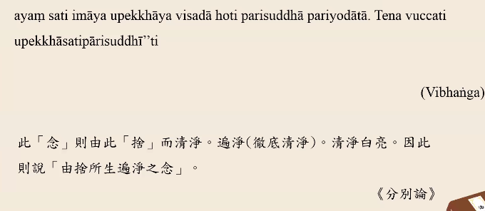

ayaṃ satin imāya upekkhāya visadā hoti parisuddhā pariyodātā.Tena vuccati upekkhāsatipārisuddhī”ti.此念则由此舍清净。遍净（彻底清净）。清净白亮。因此则说“由舍所生遍净之念”。

4.何谓四禅

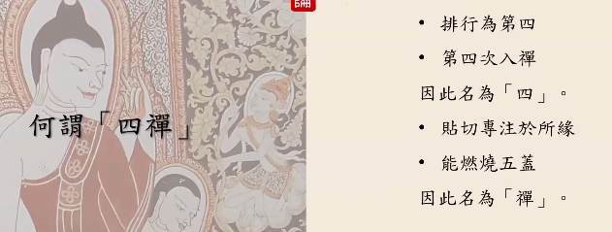

排行谓第四，第四次入禅，因此名为四；贴切专注于所缘，能燃烧五盖，因此名为禅。这两者合起来被称为四禅。

5.四禅具足两个禅支

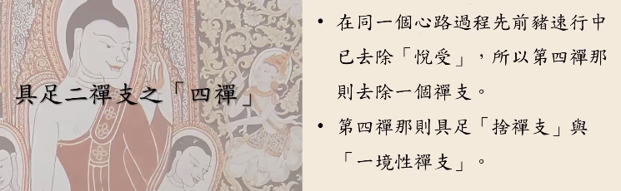

在同一个心路过程中先前的诸速行——遍作、近行、随顺、种姓中已去除悦受，所以第四禅那则去除一个禅支——乐禅支（悦受），所以，第四禅那则具足舍禅支与一境性禅支。

6.禅那提升

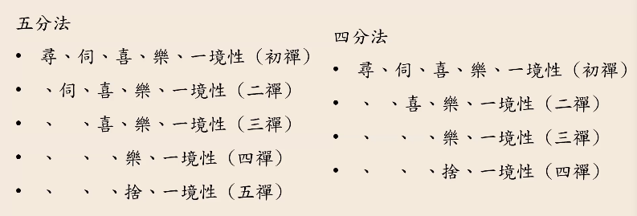

以上所说的禅法分类是四分法分类。当行者获得了初禅定，并修炼成五自在阶段，之后离开了初禅定。离开了初禅定的行者必须作意初禅的过患——离五盖不善法这个敌对者相当接近，而且初禅中的寻非常粗糙。因为是根据五分法来分析禅那，行者作意初禅过患的时候只要作意寻禅支的粗糙；如果是根据四分法分类方式，行者作意初禅过患的时候必须要作意寻、伺两个禅支的粗糙。接着行者作意赞叹二禅的稳定，继续专注似相所缘目标。

在有了念正知的同时，他反过来觉察自己内心的寻禅支确实是粗糙的，二禅的伺、喜、乐、一境性禅支比较微细，继续专注原来专注的地遍似相，并且不断地专注默念：地遍、地遍……。之后，行者心中的寻禅支确实被去除了，所剩的是伺、喜、乐、一境性四种禅支，于是行者到达了二禅。

接下来，行者要从二禅转修到三禅、从三禅转修到四禅、从四禅转修到五禅的方式与过去讲的四分法的内容是一样的。

（六）修地遍的利益

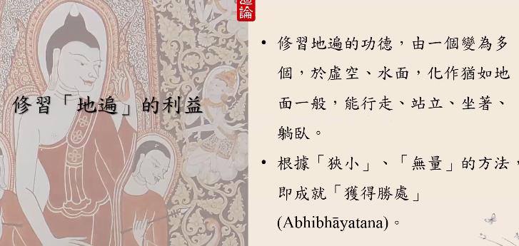

修地遍获得了四分法的第四禅定或五分法的第五禅定，也具足了无色界禅定。换句话说，修地遍行者具足了8种禅定，具足了神通的话，行者可以由一个变为多个，由神通化作多个自己；于虚空、水面化作犹如地面一般，在虚空、水面能行走、站立、坐着、躺卧。这是修地遍的利益功德。除此以外，根据狭小、无量的方法，即成就获得胜处（Abhibhāyatana）。这些内容可以参考阿毗达摩藏的《法集论》，其中有详实的记载。

1. 名相解释

“根据狭小、无量的方法，即成就获得胜处（Abhibhāyatana）”，其中的“狭小”为何意？其力量很小，能力不足以提升到上分禅那，这是“狭小”的意思。

“无量”为何意？无量就是力量很大，能力足以提升到上分禅那。

2.胜处

（1）根据狭小的方法

比如行者的智力非常锐利，可是行者所专注的遍禅所缘是非常狭小，因此就根据狭小的方法。比如一个人的消化系统非常好，只吃一口饭对他没有什么负担，非常轻松，可以胜利成就。同样的，行者的智慧非常锐利，他要专注小的遍禅所缘目标，一点负担也没有，非常轻松。对他来讲，这就是一个胜处。

（2）根据无量的方法

根据无量的方法成就或得胜处是什么意思呢？行者的智慧非常锐利，他要去专注的遍禅所缘目标非常广大。智慧锐利的行者专注缘取广大的所缘目标也不会造成艰难，可以胜任专注广大的遍禅所缘目标。好比消化系统非常好的人，要吃一桌食物也不难。因为他的消化系统非常好，可以胜任吃下整桌的食物。就是说，行者通过专注广大的遍禅所缘目标，后来也就获得了禅定，获得了胜处。

（3）八种胜处

《大般涅槃经》经过八种胜处：

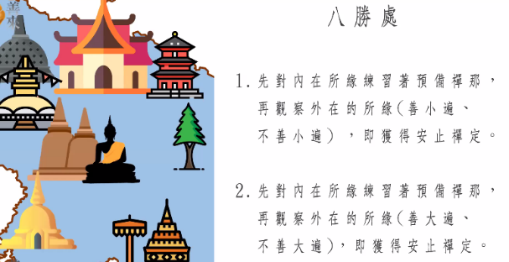

①先对内在所缘练习着预备禅那，再观察外在的所缘（善小遍、不善小遍），即获得安止禅定。

②先对内在所缘练习着预备禅那，在观察外在所缘（善大遍、不善大遍），即获得安止禅定。

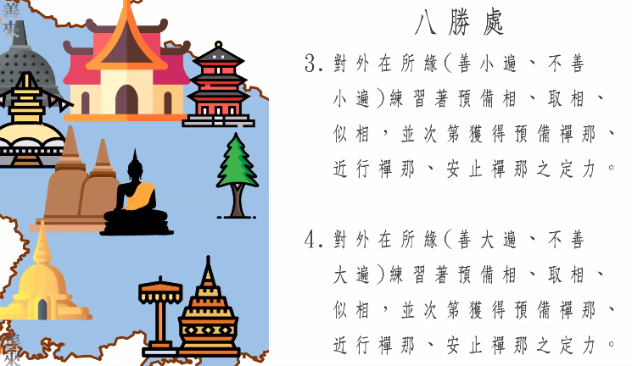

③对外在所缘（善小遍、不善小遍）练习着预备相、取相、似相，并次第获得预备禅那、近行禅那、安止禅那之定力。

④对外在所缘（善大遍、不善大遍）练习着预备相、取相、似相，并次第获得预备禅那、近行禅那、安止禅那之定力。

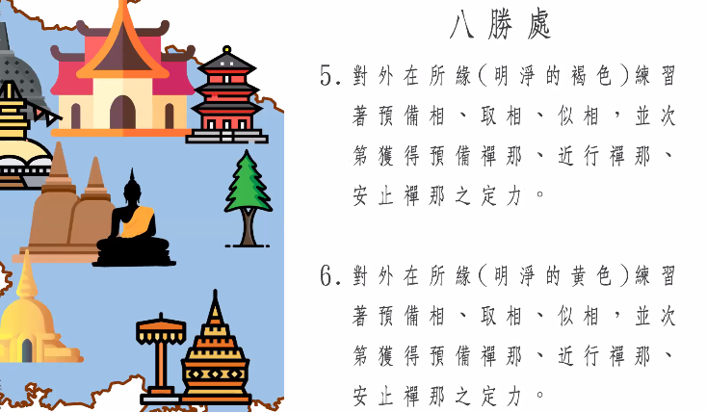

⑤对外在所缘（明净的褐色）练习着预备相、取相、似相，并次第获得预备禅那、近行禅那、安止禅那之定力。

⑥对外在所缘（明净的黄色）练习着预备相、取相、似相，并次第获得预备禅那、近行禅那、安止禅那之定力。

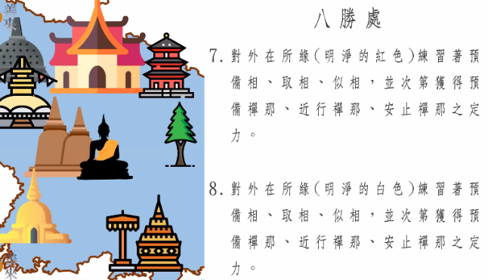

⑦对外在所缘（明净的红色）练习着预备相、取相、似相，并次第获得预备禅那、近行禅那、安止禅那之定力。

⑧对外在所缘（明净的白色）练习着预备相、取相、似相，并次第获得预备禅那、近行禅那、安止禅那之定力。

（七）地遍总结

学到这里，各位可能觉得《清净道论》是如此的复杂繁琐。《清净道论》是一种注释书，当然复杂。它针对的是广泛的对象，智慧弱小的对象、智慧中等的对象、智慧广大的对象都适合阅读《清净道论》，因此，《清净道论》叙述的内容是如此的复杂繁琐。

当各位修毗婆舍那禅法的时候，哪些禅法比较重要呢？名色分别智、缘摄受智、思维智和生灭智这四种智慧，对修毗婆舍那禅法的行者非常重要。一旦各位到达了生灭智阶段，各位的修行道路再也不会偏离了；在各位还没有到达生灭智的时候，修行道路可能会偏离。当各位到达了成熟的生灭智阶段，修行道路会非常平顺，此时只要各位能够平衡无根，平衡五力，就可以到达随顺智。所以，从生灭智要到达随顺智不会艰难，只要保持平衡各位的五根五力即可。当然，这也要看各位有没有宿世的波罗蜜。如果有宿世的波罗蜜，从生命智到达随顺智一点都不会艰难。

随顺智的后边会继续生起种姓智，之后会生起预流道智。在生起预流道智的当下，就会去除各位内心所有的邪见和疑惑。后来继续生起预流果智，预流果智是止息的一种状态，然后会生起省察智。佛陀教法中记载的是如此的详细。可是，对各位行者而言，至于到了预流道智去除的是邪见还是疑惑？在去除邪见和疑惑的同时，有没有去除贪爱和瞋恨？在没有到预流道智之前不要去想这些事情，你尽管修自己的毗婆舍那禅法即可。

巴利语：Dhammo have rakkhati dhammacārīṃ，行法者终被法所保护。你尽管修法，法也会执行自己的作用。你不要干涉法执行自己的作用，尽管修自己的法即可。当法让你到达预流道智的时候，自然执行去除疑惑、邪见的作用，你不用操心这个部分，也不用干涉它。

对于受的去除部分，在初禅近行禅那的时候，去除了苦受；二禅近行禅那，去除了忧受；三禅近行刹那，去除了乐受；四禅近行刹那，已然去除了悦受。

我们在讲预流道智、一来道智、不还道智、阿罗汉道智去除的烦恼是非常明确的。可是，在讲禅那的时候，会说在近行禅那的时候会去除哪些烦恼，有时又会说是安止刹那，感觉非常复杂。道智去除烦恼是根除无余，不复生起的；禅那去除的部分有时候不能断除无余，断除不干净。比如，覆盖尘垢的铜钵，第一次洗涤可能洗不干净，你必须再要进行第二次、第三次、第四次不断地洗涤。

在学习禅那的时候，你必须要能掌握遍作禅相、取相和似相三种禅相。假如各位获得了似相，对于一座之下瞬间直接到达了禅定的行者就简单了。如果各位的内心中已经生起了似相，再怎么样禅修依旧无法到达禅定，要完成一些程序：远离七种不适宜法，依止七种适宜法；如果还不行，你必须去学习十种善巧安止法。

有些人想说：“我一旦变为富有人家的人，接下来要以什么方式过日子呢？要如何享受呢？”其实，这些想法都是不实际的。与其你去想富有后如何过日子，不如先成为富有人家。所以，你必须要想好，什么样的方式让你变为富有人家。同样的道理，各位现在不要想获得初禅定以后，初禅定到底去除哪些烦恼呢？当到达初禅定后，要如何享受初禅的快乐呢？你与其去想初禅以后的内容，不如你有一个先到达初禅方法。因此，你必须要把五根和谐，掌握好三种禅相，这是让你到达初禅的正确方法。也就是，你在想以什么样的方法让你变为富有人家。这是比较实际的。

接下来，奉读《定经》中偈诵三次：

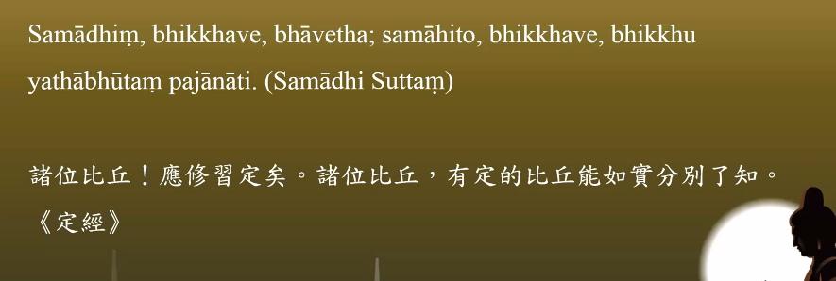

Samādhiṃ,bhikkhave,bhāvetha;samāhito,bhikkhave,bhikkhu yathābhūtaṃ pajānāti.（Samādhi Suttaṃ）

诸位比丘！应修习定矣。诸位比丘，有定的比丘能如实分别了知。《定经》